欢迎同学们选修“临床跨学科危机资源管理（医学情境模拟课程）”

危机是“一个充满极度危险或困难的时期，其结果决定是否会出现可能的不良后果””。 危险时刻通常是一个短暂的、剧烈的事件或一系列事件，这些事件对患者有明显现实危险。大多数情况下 ，我们需要对危机事件进行积极的处理从而避免对患者的进一步损害； 单纯依靠其自然缓解是不可能的。 所有的危机都应该“防患于未然”。
熟练掌握临床危机处理并不是什么神秘的事情。它要求医学专业人员在心理及时间的双重压力下，能够对患者实施最佳的诊断及治疗手段。专业的医学知识和技能是临床专业人员处理危机事件时所需的必要条件，但是具备这些条件还不够。事实上，为了快速和安全地处理患者的危机情况，专业人员必须具备管理全局的能力：包括环境、设备以及 情境意识以及跨专业合作等。这些管理技能包括认知和社会心理学，甚至社会学和人类学等方面。临床医学本质上是危机四伏的，所谓“长期的无聊，瞬间的可怕！”
作为高年级临床医学生已经具备了“从基础到临床的多学科知识体系”和各种单项操作技能， 希望通过危机资源管理系列整合课程 ， 培养医学生的危机管理素养，在未来的临床真实实践中，当临床患者危机发生时，任何一名未来的临床医生都应能够及时准确的启动各种危机处理流程，可以通过“ 过硬的个人综合技能和高效的团队合作能力，将其转化为患者真正的安全！”
此系列课程让学员在受保护的环境中管理临床典型危机事件，提高技术和非技术技能；反思自己的表现；充分利用全方位情境模拟经验来改善和提高 病人的安全及对患者的人文关怀；并分享模拟体验。本课程基于学生为中心的团队自主学习模式。
课程内容：
第一课 危机资源管理概述（6学时）
第二课 临床多学科突发危机事件——心脏骤停（6学时）
第三课 临床多学科突发休克危机事件—— 基于血流动力学下的四型休克（6学时）
第四课 基于团队的合作训练（6学时）

课程参与学员数——20人
选拔方式：
- 选课人数：前50名
- 50进20选拔：大学基础课成绩（生理，病理生理，药理，诊断学）+课程前测

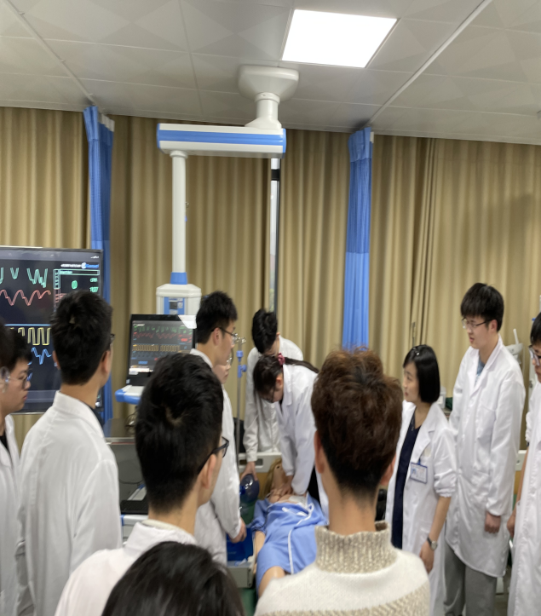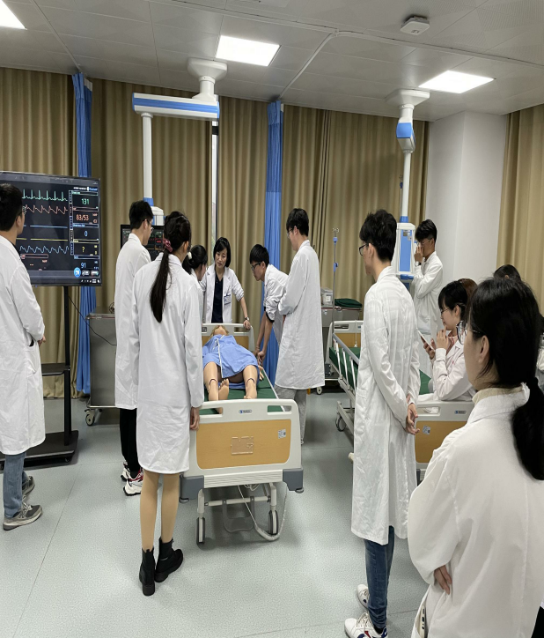
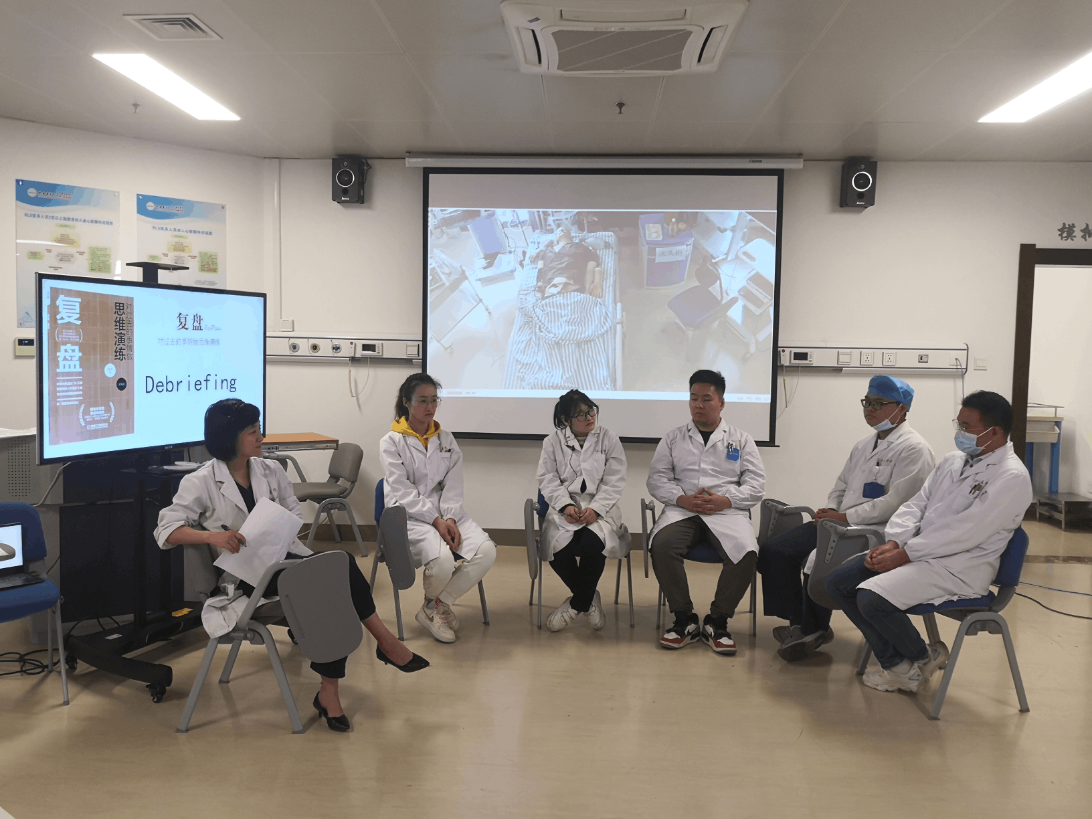
课程地点：临床技能实训中心（医学情境高端模拟课程)
授课人: 曹亚 江连祥 宋默涵 余小文

课程时间：11月6日；11月13日；11月27日；12月11号。（周六下午）

